DIA 15 DE JUNHO DE 2020 - 6ª SÉRIE E.F – TURMA B
“Continue andando. Haverá a chance de você ser barrado por um obstáculo, talvez por algo que você nem espere. Mas siga, até porque eu nunca ouvi falar de ninguém que foi barrado enquanto estava parado.”
- Charles F. Kettering.

1ª aula: 7:20h às 8:15h – CIÊNCIAS – PROFESSORA: RAEFAELLA CHAVES
1º passo: Disponibilizar a lista de quem fez a atividade Eureka no portal SAS.
2º passo: Assistir a vídeo aula no link:
https://drive.google.com/file/d/16PujSPIOYBlLXpUAgJwMQg3m9qze6I6Q/view
(com duração de 20 minutos e 53 segundos).
3º passo: Atividade de sala – SAS/ Agora é com você! páginas 52/53, questões 1 a 3.
4º passo: Atividade pós aula:
SAS/Explore seus conhecimentos! Página 64, questões 1 e 2.
ATENÇÂO: Atividade pós aula deverá ser fotografada e enviada por WhatsApp.

- Durante a resolução dessas questões a professora Rafaella vai tirar dúvidas no WhatsApp (9.9205-7894)
Faça foto das atividades que você realizou e envie para coordenação Flay (9.9198-6443)
Essa atividade será pontuada para nota.

2ª aula: 8:15h às 9:10h – ARTE – PROFESSORA: ROSEANA SOUSA
Link da aula: https://youtu.be/Mls6ARvQHEI

1º passo: Abra seu livro na abertura do capítulo 7 – página 74;

2º passo: Clique no link e assista à videoaula. Faça passo a passo, tudo o que eu pedir na videoaula. Para isso, você pode pausar o vídeo sempre que precisar.

3º passo: Acompanhe o estudo das páginas 82 a 84. Siga os comandos da professora durante o estudo dirigido dessas páginas. Procure grifar as informações principais.

4º passo: Após a explanação do conteúdo, acompanhe a orientação da professora, para fazer a questão 1 da página 84.(Mande a foto dessa atividade para a coordenação)

5º passo: Atividade de casa: Como o assunto do capítulo 8 é música, a atividade de casa será a produção de sua playlist, ou seja, você vai produzir sua lista de músicas favoritas a partir do modelo apresentado pela professora durante a videoaula.

Durante a videoaula a professora apresenta ideias para lhe ajudar na realização da atividade.
“ Além de expressar ideias, a música também pode servir para expressar os sentimentos de uma pessoa.” (Livro de Arte- p.84)

Obs: Mandar a foto da atividade de casa para o WhatsApp até o início da próxima aula.
Quem tiver Instagram e quiser poderá postar no mesmo a foto de sua playlist e marcar a professora. ( @rosecaio.rs)
Modelo da playlist apresentado na videoaula:
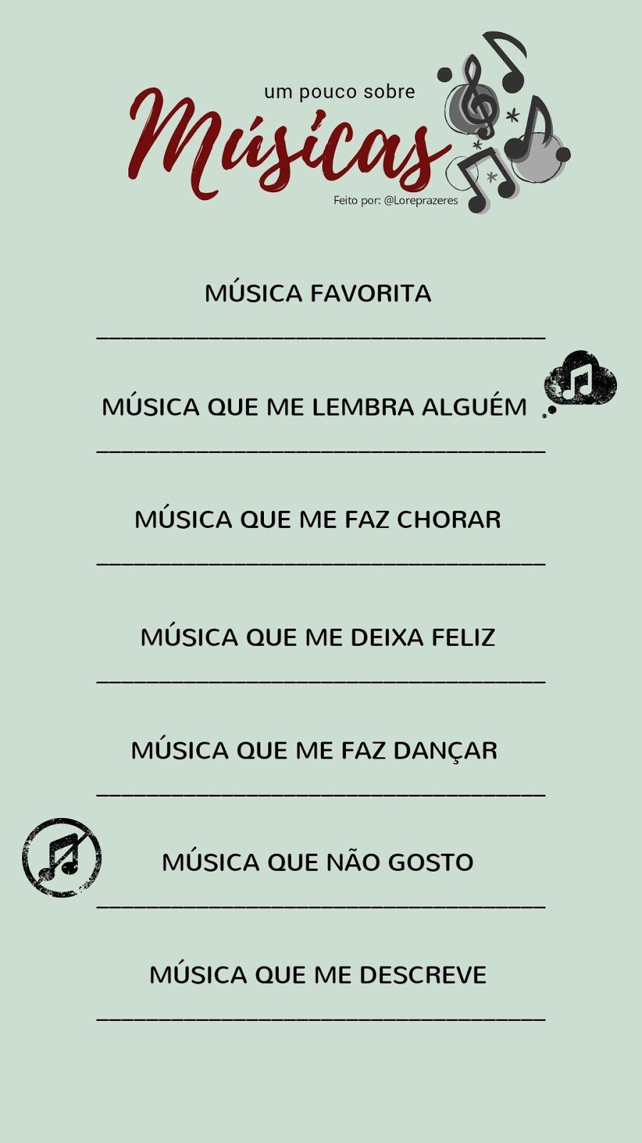

- Durante a resolução dessas questões a professora Roseana vai tirar dúvidas no WhatsApp (9. 9247-4950)
Faça foto das atividades que você realizou e envie para coordenação Flay (9.9198-6443)
Essa atividade será pontuada para nota.

Intervalo: 9:10h às 9:45h

3ª aula: 9:45h às 10:40h – MATEMÁTICA – PROFESSORA: GABRIELLA
Capitulo da semana 07 – Pares Ordenados.
1º passo: Vamos ter a correção da tarefa de casa e as explicações do conteúdo da aula de hoje com um vídeo feito pela a professora Gabriella link abaixo:
(OBS: não deixe de acompanhar pelo seu livro pág.4)
https://youtu.be/liCzFK2dJmA
2º passo: Resolução da Atividade “Agora é com Você”, pg. 56 – questão de 01 e 02;
OBS: (As resoluções serão realizadas no Watsapp, durante a aula).
3º passo: Atividade de casa “Explore seus conhecimentos”, pg. 61 – questão 07.

- Durante a resolução dessas questões a professora Gabriella vai tirar dúvidas no WhatsApp (9.9174-8820)
Faça foto das atividades que você realizou e envie para coordenação Flay (9.9198-6443)
Essa atividade será pontuada para nota.

4ª aula: 10:40h às 11:35 h – GEOGRAFIA – PROFESSOR: ALISON ALMEIDA
1º passo: Olá meu querido! Vamos iniciar nossa aula de geografia. Agora você vai acompanhar as orientações que o professor vai colocar no grupo da sua turma e seguir esse roteiro.

2º passo: Faça uma leitura da página 28 a 30 (Tempo Estimado: 10 a 12 minutos)

3º passo: Assista a vídeo aula disponível no link abaixo:

https://www.youtube.com/watch?v=NxXN6pUM2Co&t=277s

(Assista esse vídeo a partir dos 7 min e 20 segs.)

4º passo: O professor vai disponibilizar o link de acesso ao Google Meet, por lá será resolvida as questões, tirada dúvidas e a correção da atividade.

Faça os exercícios (Tempo Estimado: 10 minutos)

Página: 41(SAS) Questão: 01

- Durante a resolução dessas questões o professor Alison vai tirar dúvidas no WhatsApp (9.9107-4898)

Faça foto das atividades que você realizou e envie para coordenação Flay (9.9198-6443)
Essa atividade será pontuada para nota.

PARABÉNS POR SUA DEDICAÇÃO!

